Evidencia “DÍA 2 SEMANA 11” del 06/07:

Crear una interfaz de usuario que reciba 2 números por teclado, con botones que realicen distintas operaciones matemáticas entre los dos números, y que muestre el resultado.

1.-

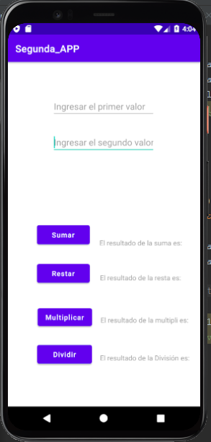 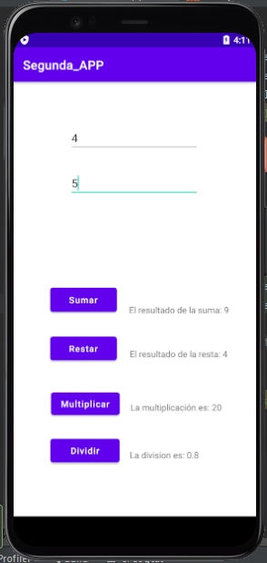

2.-

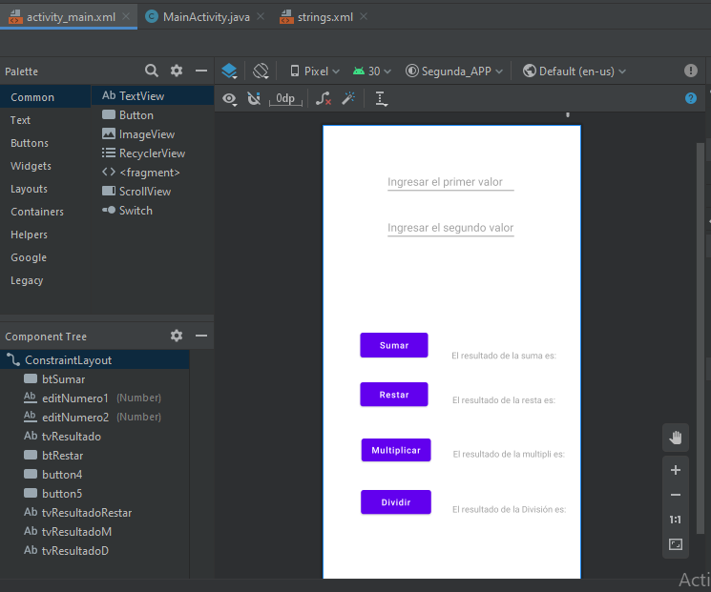

3.-

package com.debora.segunda_app;  
  
import androidx.appcompat.app.AppCompatActivity;  
  
import android.os.Bundle;  
import android.view.View;  
import android.widget.EditText;  
import android.widget.TextView;  
import android.widget.Toast;  
  
  
public class MainActivity extends AppCompatActivity {  
  
 private TextView tv1, tvr, tvm, tvd;  
 private EditText ed1, ed2;  
  
 @Override  
 protected void onCreate(Bundle savedInstanceState) {  
 super.onCreate(savedInstanceState);  
 setContentView(R.layout.*activity_main*);  
  
 ed1 = findViewById(R.id.*editNumero1*);  
 ed2 = findViewById(R.id.*editNumero2*);  
 tv1 = findViewById(R.id.*tvResultado*);  
 tvr = findViewById(R.id.*tvResultadoRestar*);  
 tvm = findViewById(R.id.*tvResultadoM*);  
 tvd = findViewById(R.id.*tvResultadoD*);  
 }  
  
 public void sumar(View v){  
  
 if(ed1.getText().toString() == "" || ed2.getText().toString() == ""){  
 Toast.*makeText*(this,"Debe definir valores", Toast.*LENGTH_LONG*).show();  
 } else {  
 int valor1 = Integer.*parseInt*(ed1.getText().toString());  
 int valor2 = Integer.*parseInt*(ed2.getText().toString());  
  
 int suma = valor1 + valor2;  
 tv1.setText("El resultado de la suma: " + suma);  
 }  
 }  
  
 public void Restar(View v){  
  
 if(ed1.getText().toString() == "" || ed2.getText().toString() == ""){  
 Toast.*makeText*(this,"Debe definir valores", Toast.*LENGTH_LONG*).show();  
 } else {  
 int valor1 = Integer.*parseInt*(ed1.getText().toString());  
 int valor2 = Integer.*parseInt*(ed2.getText().toString());  
 int resta = valor1 - valor2;  
 tvr.setText("El resultado de la resta: " + resta);  
 }  
 }  
  
 public void multiplicar(View v){  
  
 if(ed1.getText().toString() == "" || ed2.getText().toString() == ""){  
 Toast.*makeText*(this,"Debe definir valores", Toast.*LENGTH_LONG*).show();  
 } else {  
  
 int valor1 = Integer.*parseInt*(ed1.getText().toString());  
 int valor2 = Integer.*parseInt*(ed2.getText().toString());  
 int mult = valor1 * valor2;  
 tvm.setText("La multiplicación es: " + mult);  
 }  
 }  
  
 public void dividir(View v){  
  
 if(ed1.getText().toString() == "" || ed2.getText().toString() == ""){  
 Toast.*makeText*(this,"Debe definir valores", Toast.*LENGTH_LONG*).show();  
 } else {  
 float valor1 = Float.*valueOf*(ed1.getText().toString());  
 float valor2 = Float.*valueOf*(ed2.getText().toString());  
 if (valor2 == 0) {  
 Toast.*makeText*(this, "El segundo valor no puede ser 0", Toast.*LENGTH_LONG*).show();  
 } else {  
 float div = valor1 / valor2;  
 tvd.setText("La division es: " + div);  
 }  
 }  
  
 }  
  
  
}

4.-

<resources>  
 <string name="app_name">Segunda_APP</string>  
 <string name="editNumero1">Ingresar el primer valor</string>  
 <string name="editNumero2">Ingresar el segundo valor</string>  
 <string name="btSumar">Sumar</string>  
 <string name="tvResultado">El resultado de la suma es: </string>  
 <string name="btRestar">Restar</string>  
 <string name="tvResultadoRestar">El resultado de la resta es: </string>  
 <string name="btMulti">Multiplicar</string>  
 <string name="tvResultadoM">El resultado de la multipli es: </string>  
 <string name="btDividir">Dividir</string>  
 <string name="tvResultadoD">El resultado de la División es: </string>  
</resources>